1. 工作經歷

職於2021年09月13日進入公司服務，至今已屆1年餘，工作內容主要為製程異常轉OA立案增設、寧波熱電廠電力數據報表自動化、數位轉型畫面建置、工務部AI專案推動、台灣人工智慧學校第一期智慧製造專題實作專班受訓，彙總進入公司工作經歷說明如下：

|  |  |  |  |
| --- | --- | --- | --- |
| 項次 | 工 作 期 間 | 部 門  職 務 | 主 要 工 作 內 容 |
| 一 | 2022/11/07  ~  迄今 | 自控處  助理工程師 | 台化修復費用統計資料數位化:  協助台化總保養人員整理台灣及寧波各廠區財務保養修復費用，並設計程式自動建立統計報表。 |
| 2022/10/17  ~  迄今 | 仁澤公用廠數位管理平台建置工程：  分別整理「注入點管線檢測彙整表」、「化學管撓性管更換週期」與「UPS元件更換週期管制表」資料，並利用Power BI設計畫面，以網頁方式呈現。 |
| 2022/08/29  ~  2022/11/04 | ARO2廠C750分離塔優化人機介面建置：  撰寫程式定時擷取製程數據餵入AI模型，並將AI預測結果回寫入資料庫，設計Dashborad顯示製程數據及AI模型預測結果與提供試算功能。 |
| 2022/07/04  ~  2022/09/16 | 新港公用廠工安KPI RTPMS畫面增設:  先向資訊部申請下載人員證照、危險性機械與自動檢查表權限，並透過Power BI設計工安KPI彙總、證照訓練、危險機械與自動檢查等有無逾期畫面。 |
| 2022/06/20  ~  迄今 | 工務部電設處AI案件共2案：   1. 協助電設處處理儀錶20碼資料，並建立儀錶金額預測模組。 2. 建立PID識圖影像辨識模組，且協助電設處人員程式學習與應用。 |
| 2022/05/30  ~  2022/07/15 | 寧波熱電廠電力數據計算程式增設:  設計程式每日定時抓取PI系統點位資料，自動計算發電量、耗煤量、主汽量等數據並產生報表。 |
| 項次 | 工 作 期 間 | 部 門  職 務 | 主 要 工 作 內 容 |
|  | 2022/04/26  ~  2022/06/10 |  | 化二部營運動態管理平台建置： 協助化二部申請ERP營業資料下載共4個畫面的資料，並撰寫程式定時將資料匯入SQL資料庫，供化二部設計營運動態管理畫面。 |
| 2022/04/16  ~  2022/06/11 | 台灣人工智慧學校第一期智慧製造專題實作專班：  包含瑕疵檢測、生產計劃與排程、供應鏈與存貨決策分析、製程參數最佳化。 |
| 2021/12/21  ~  2022/05/05 | 麥寮醋酸廠、PABS廠、PC廠、PTA廠；寧波PABS廠；新港PABS廠製程異常自轉OA異常單及發送Line通知功能設計。 |
| 二 | 2021/09/13  ~  2021/12/20 | 龍德公用廠  培訓人員 | 輔機輪班訓練  水務輪班訓練 |

貳、工作內容

自進入台化工務部自控處服務以來，主要的工作內容有製程異常轉OA立案增設、數據計算報表自動化、數位轉型畫面建置，說明如下：

一、製程異常轉OA立案增設

本項承接六個廠，委託設計包含麥寮「醋酸廠、PABS廠、PC廠、PTA廠」、寧波「PABS廠」、新港「PABS廠」分別委託將各廠製程異常開立OA異常單，此六案工程內容為使用PI系統抓取廠區相關製程點位資料，當PI點位值超過管制值時，自動轉成OA異常單立案及發送Line通知，供廠區人員即時收到製程異常訊息，可立即採取因應措施。

1.1軟硬體架構圖

分別需在麥寮廠、寧波廠與新港廠主機上，以阿帕契架設網站執行設計完成程式，在PI AF主機上設定同步連接三個廠區主機與Line Notify推播，使得當異常發生時，可同步發送Line通知於群組並同步開立OA異常單，軟硬體架構圖如圖一所示。

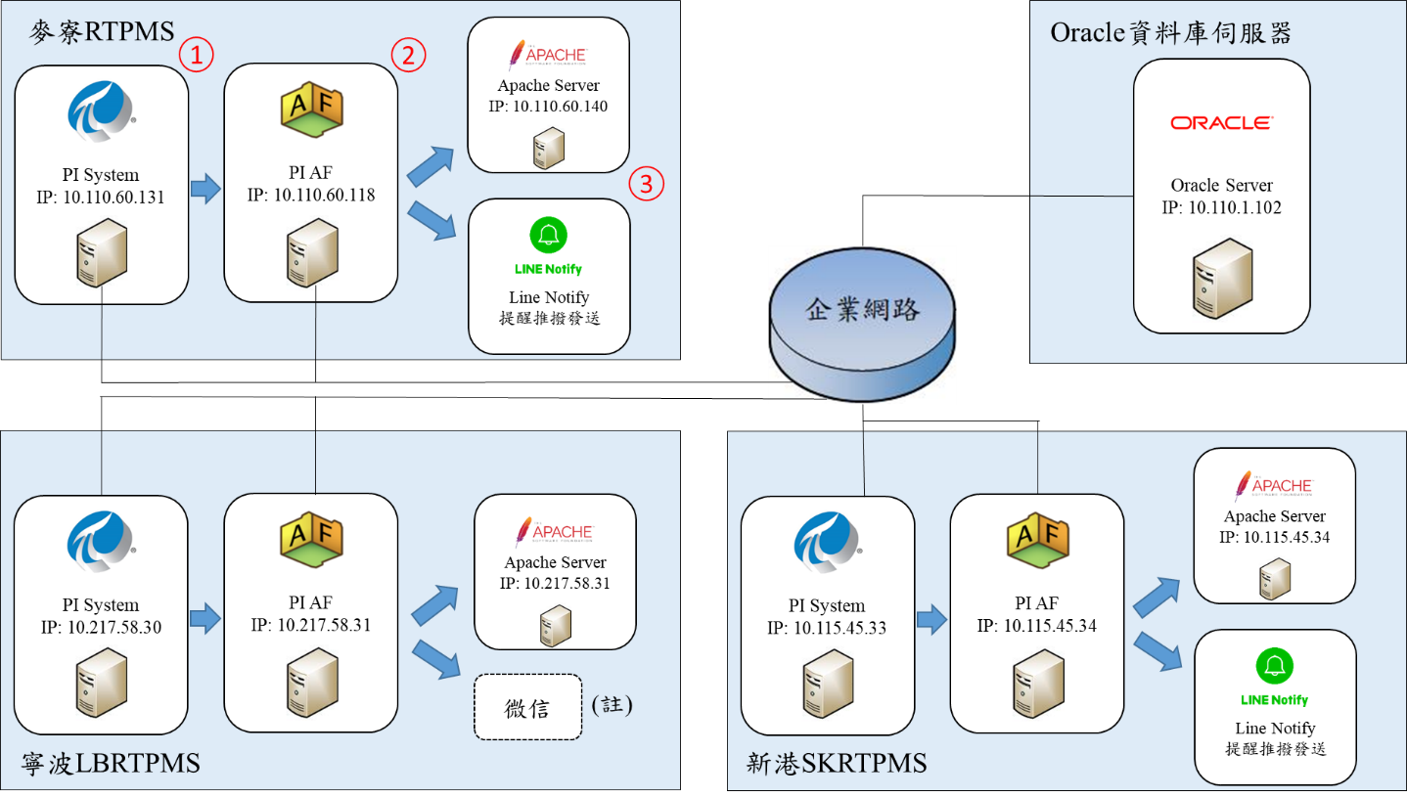圖一：製程異常轉OA立案增設軟硬體架構圖

註：大陸寧波廠區使用微信系統，須申請企業帳號(各廠自行申請)，目前MX、苯酚廠已完成上線

1.2 PI AF點位設定

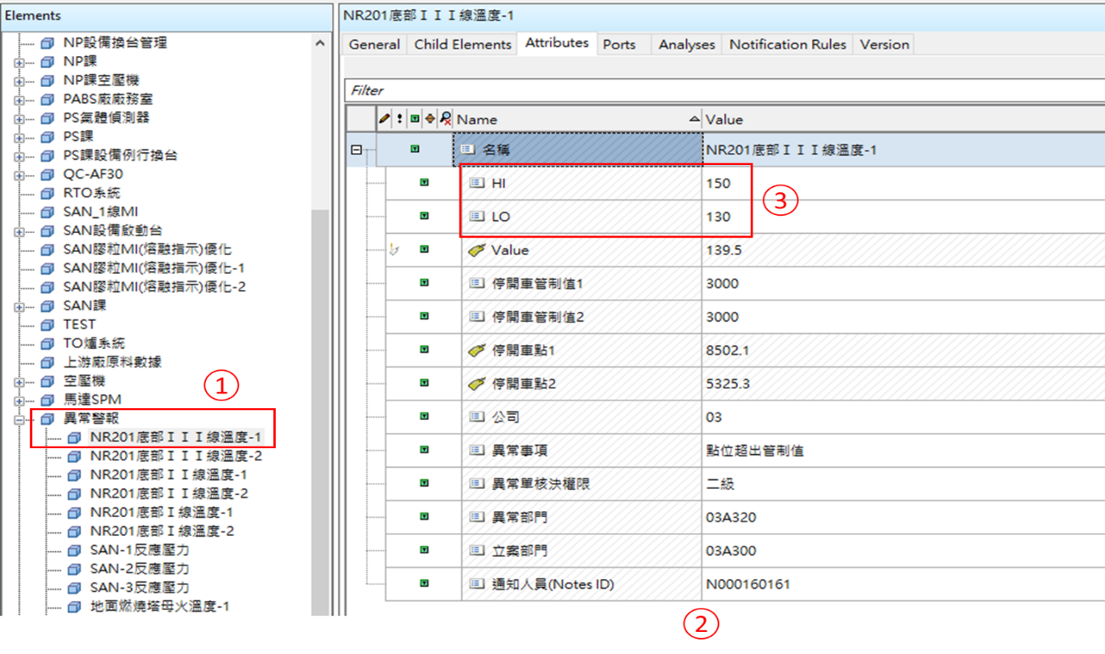在AF中建立異常管理的警報公版模板，分別設定Line與OA異常發送的條件式，並分別建立兩個異常通知連接。將廠區製程所需要管理之點位依序設置好，並設計使用說明書教導經辦人員使用方法，後續若有點位需要管制廠區人員皆可自行增加或減少，下圖二、圖三、圖四範例為麥寮PABS廠PI AF製程異常點位條件設置。

圖二:點位異常模板設定

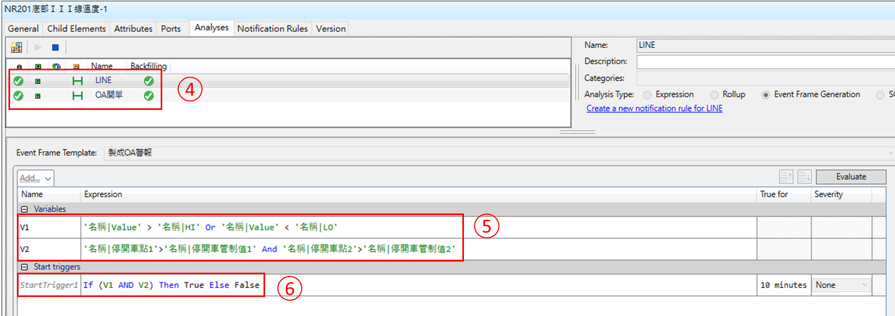

圖三:製程或停開車管制值超限條件設定

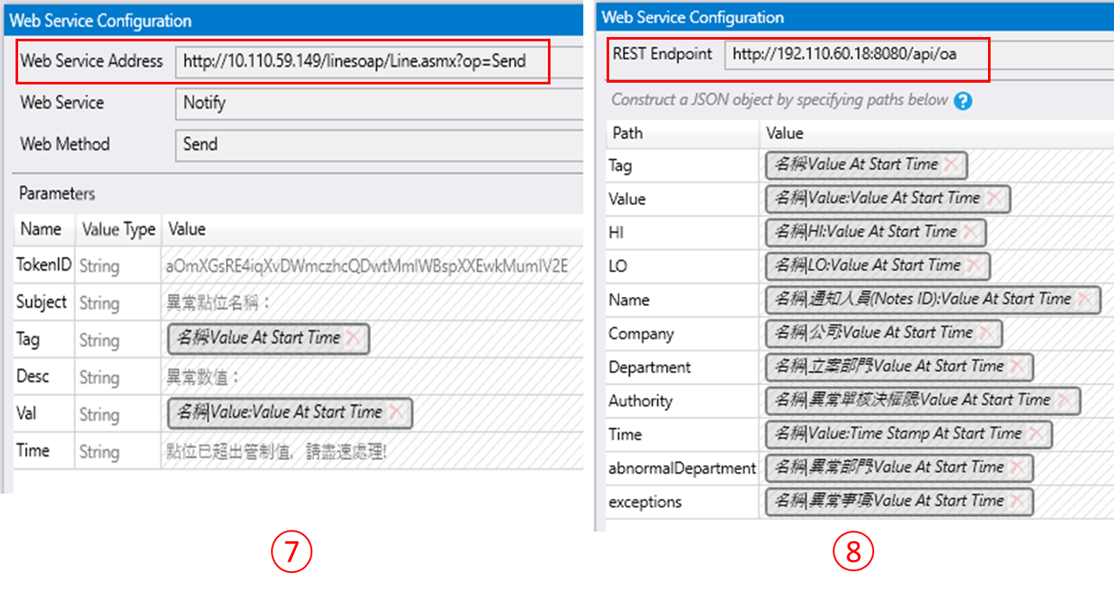

圖四:異常訊息通知發送Line群組與開立OA異常單設定

1.3 設計心得

我來到自控處第一次設計這些案件，從對於公司使用的PI系統不是很熟悉，經同事的一步步指導與邊做筆記，慢慢了解到廠區的錶點資料怎麼儲存到系統裡，並學習到怎麼將系統資料與程式做介接，同時也在此案大量與廠區人員溝通，了解現場的需求，而遇到廠區停開車等不同條件不知道怎麼設定，詳細解決方式如表一。雖然對於PI系統的設定還有許多不熟悉的地方，但也透過此案更認識PI系統的功能。

|  |  |  |
| --- | --- | --- |
| 項次 | 困難點 | 解決方式 |
| 1 | 遇到停開車時會頻繁發出異常造成現場人員困擾。 | 與廠區人員多次溝通後，透過新增點位超過管制值條件式判斷是否為停開車。 |
| 2 | 某些點位較敏感容易超限觸發警報。 | 設定異常持續多久發送警報與發送警報後間隔多久不重複發送，以減少較敏感點位持續發送異常。 |

表一: 製程異常轉OA立案增設困難點及解決方式

二、寧波熱電廠電力數據計算程式增設

寧波熱電廠為配合浙江省能源局，熱電廠須上傳每日電力數據，委託本處採集PI系統相關數據並設計自動運算程式，將每日電力數據涵蓋各機組發電量、日耗煤量、主汽量等數據，經計算後每日自動產出報表，協助業主及時上傳報表減輕人工負擔。

2.1電力數據報表

利用Python自行設計程式模組，抓取寧波熱電廠PI系統中的36個點位並做計算，設定前一日起始與結束時間，即可把每個點位前一日每小時的數據抓進資料集內，並將數據整理計算過後寫入報表內，包含三部機組當日累積發電量、三部機組到ATA蒸汽集汽櫃累積流量、鍋爐出口主蒸汽至PTA蒸汽累積流量、三部機組之飼煤機累積流量、三部機組主蒸汽累積量。將設計完成程式轉成執行檔放入寧波熱電廠主機之工作排程器軟體，並於每日早上自動產出報表供主管確認，下圖五為寧波熱電電力數據報表。

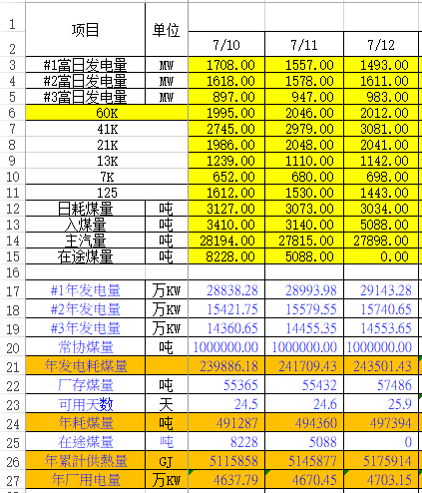

圖五：寧波熱電電力數據報表

2.2 設計心得

一開始承辦此工程案件時，確認有資料與大致方向就開始設計，但設計完成給廠區人員確認時發現對方給的資料完全錯誤，而對方也不知道正確資料在哪邊，期間更經歷停車延緩數據確認，解決方式如下表三。在此案中學習到，從一開始除了要確認有數據，更要確保數據正確性，避免設計程式時多方來回討論耽誤到工程結案，也理解到溝通的重要性。

表二: 寧波熱電廠電力數據計算程式增設困難點及解決方式

|  |  |  |
| --- | --- | --- |
| 項次 | 困難點 | 解決方式 |
| 1 | 設計進行時，發現委託業主給的PI點位錯誤。 | 與對方多次溝通並請教主管，因現場為每小時抄表，因此不能使用原先點位計算，後請廠區人員提供新DCS錶點，並協助廠區建置新的PI點位方能抓取正確數據。 |

三、化二部營運動態管理平台建置

本案申請化二部產銷與營業的ERP資料表讀取權限，將歷史數據經由程式讀取ERP Oracle資料庫轉入自建SQL資料庫，以利業主後續使用Power BI Desktop軟體工具設計營運動態管理畫面，包含資料分析及製作視覺化圖表等。

3.1化二部營運資料申請與匯入資料庫

共申請產銷與營業資料表共4張，包含「銷售統計表(事業部別)」、「已出貨明細表」、「成品異動清單」與「訂單結案」。利用Python程式連接資訊部提供資料的Oracle資料庫，再依照化二部需要整理資料匯入SQL資料庫，並在麥寮主機設定執行檔每日定時執行程式蒐集資料，以利化二部人員在使用Power BI軟體可以抓取SQL資料庫資料，系統架構圖如圖六所示。

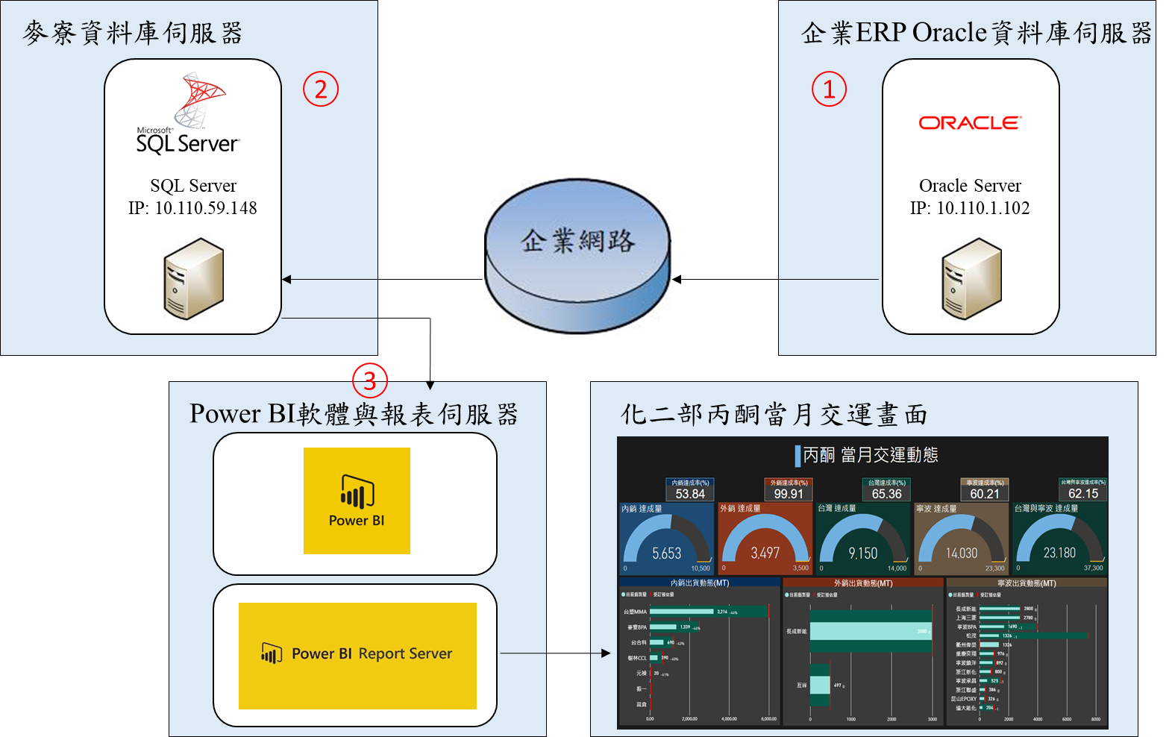

圖六：系統架構圖

3.2設計心得

此次案件為初次接觸公司ERP資料庫系統，從一開始的資料申請、與反應單處理人員溝通、與資訊人員溝通、與業主溝通到最後拿到資料庫資料，整個過程並不如同我一開始想的有資料庫就可以抓取資料這麼簡單，反而是花更多的時間在了解資料與溝通，包含資訊部提供的資料是當日或當月資料，與業主要的歷史數據完全不一樣，但也透過此案更認識公司ERP系統且熟悉資料庫的程式語法。

表三: 化二部營運動態管理平台建置困難點及解決方式

|  |  |  |
| --- | --- | --- |
| 項次 | 困難點 | 解決方式 |
| 1 | 業主所期望與資訊部提供的資料不盡相同，缺少歷史數據。 | 經過多次三方溝通，，最後將業主所需要的資料透過程式設計定時蒐集資料。 |

四、新港公用廠工安KPI RTPMS畫面增設

新港公用廠為更有效率管理人員證照與廠區設備檢查到期期限，委託本處設計工安KPI畫面，包含自主檢核、教育訓練、法定定期檢查與自動檢查畫面。設計資料介接程式將工安資料由ERP轉入自建SQL資料庫，並利用Power BI設計自主檢核、教育訓練、法定定期檢查等共5個RTPMS畫面，以利業主進行工安KPI動態畫面管理。

4.1新港公用廠工安KPI RTPMS畫面系統架構

此案使用Power BI進行畫面設計，首先須申請新港公用廠的安衛環工安ERP資料表讀取權限，經由程式讀取ERP Oracle資料庫，並將資料轉入指定SQL資料庫，且設定排程定時執行程式更新資料。後利用Power BI Desktop內Power Query編輯器連接資料庫初步儲存與整理資料，最後使用Power BI設計工安KPI等多項畫面，系統架構如圖七所示。

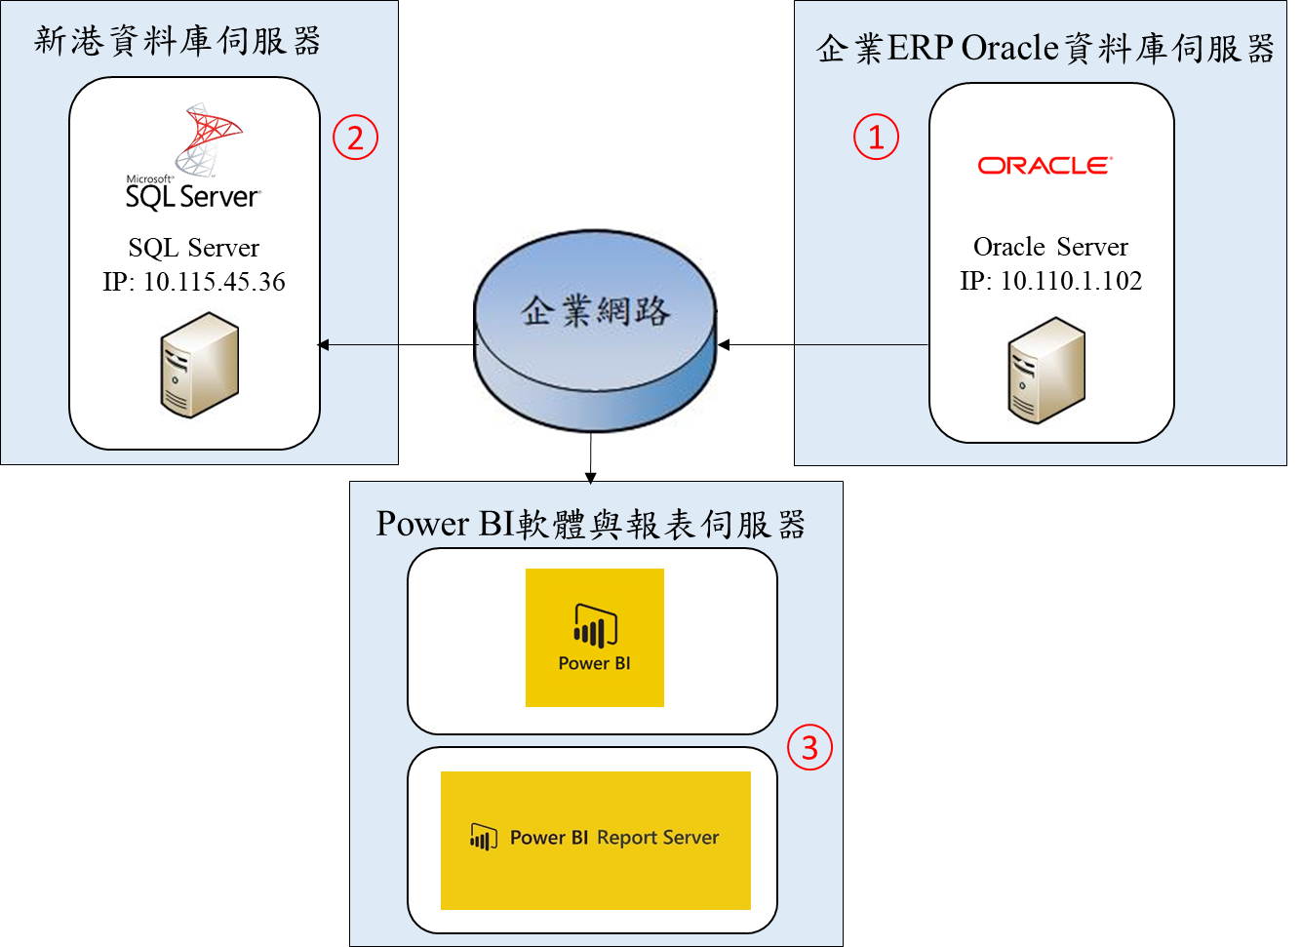圖七：新港公用廠工安KPI RTPMS畫面系統架構圖

4.2 新港公用廠工安KPI RTPMS畫面設計

設計畫面有五張，點選上方圖示可以下載pdf及列印，並可下載Power BI檔案格式對畫面做修改或是參考，畫面內容主要如下:

1. 工安KPI彙總畫面:分別為各工安畫面已逾期、將逾期、期效內之數量統計與警示燈號，設計畫面如圖八所示。
2. 工安類證照訓練畫面:顯示工安類人員證照訓練，包含已逾期、將逾期之人員職務、證照代號、證照名稱、證照日期、到期日期與到期天數等證照資訊，設計畫面如圖九所示。
3. 危險機械詳情畫面: 顯示工安類危險機械已逾期、將逾期之種類、機組、機台名稱、有效日期、截止日期與到期天數等危險機械資訊，設計畫面如圖十所示。
4. 危險機械統計畫面:危險機械在不同機組與區域情況下，已逾期、將逾期的機械種類數量，設計畫面如圖十一所示。
5. 自動檢查詳情畫面:自動檢查機械之年檢查與季檢查之已逾期、將逾期的設備名稱與檢查日期等詳情，設計畫面如圖十二所示。

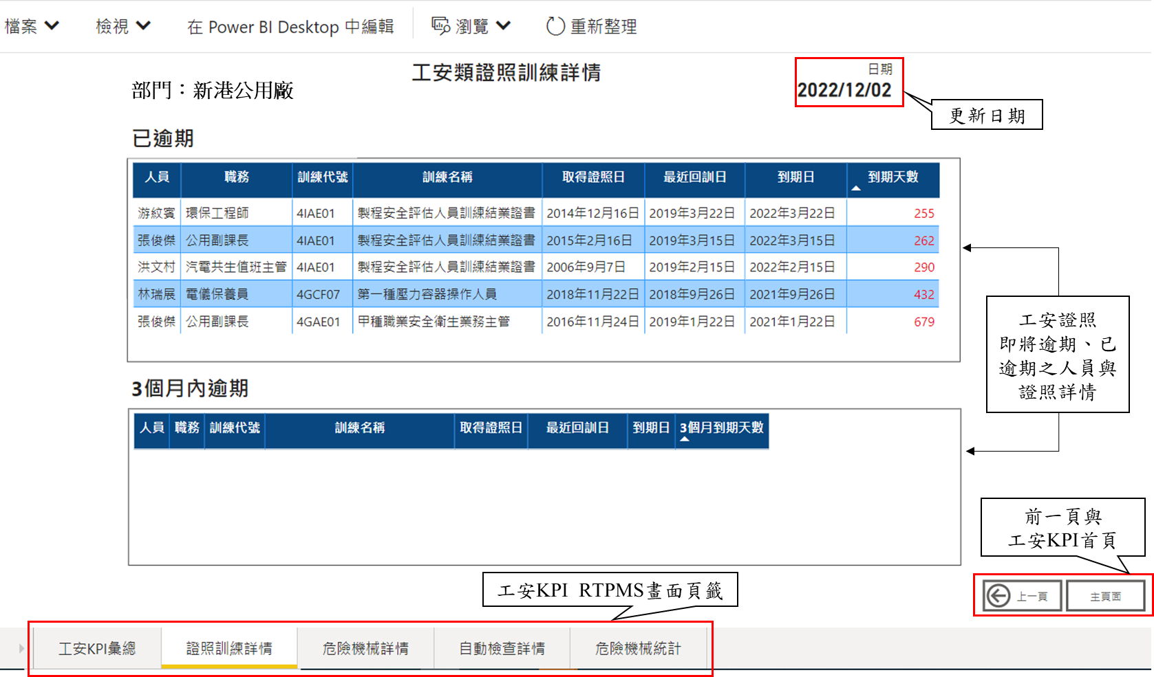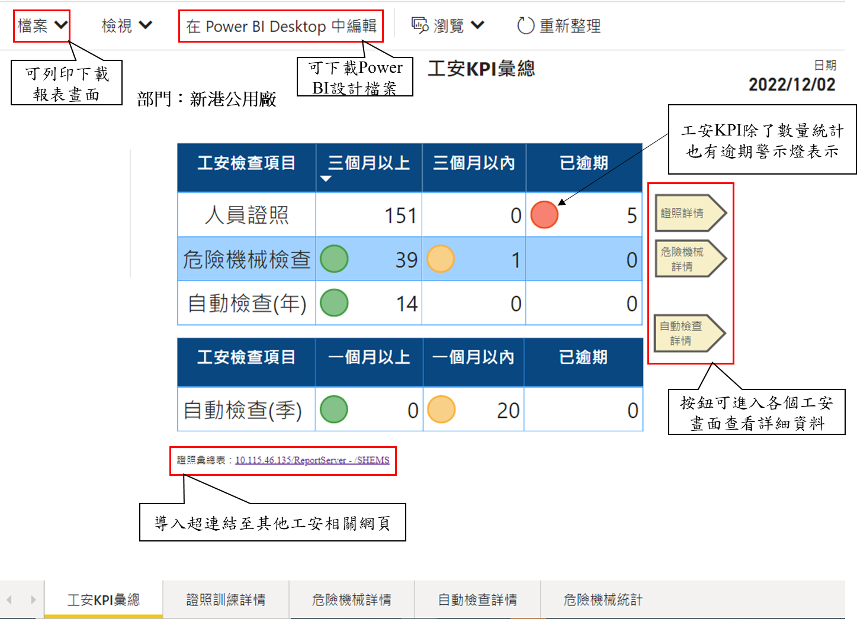圖八：工安KPI彙總畫面

圖九：工安類證照訓練畫面

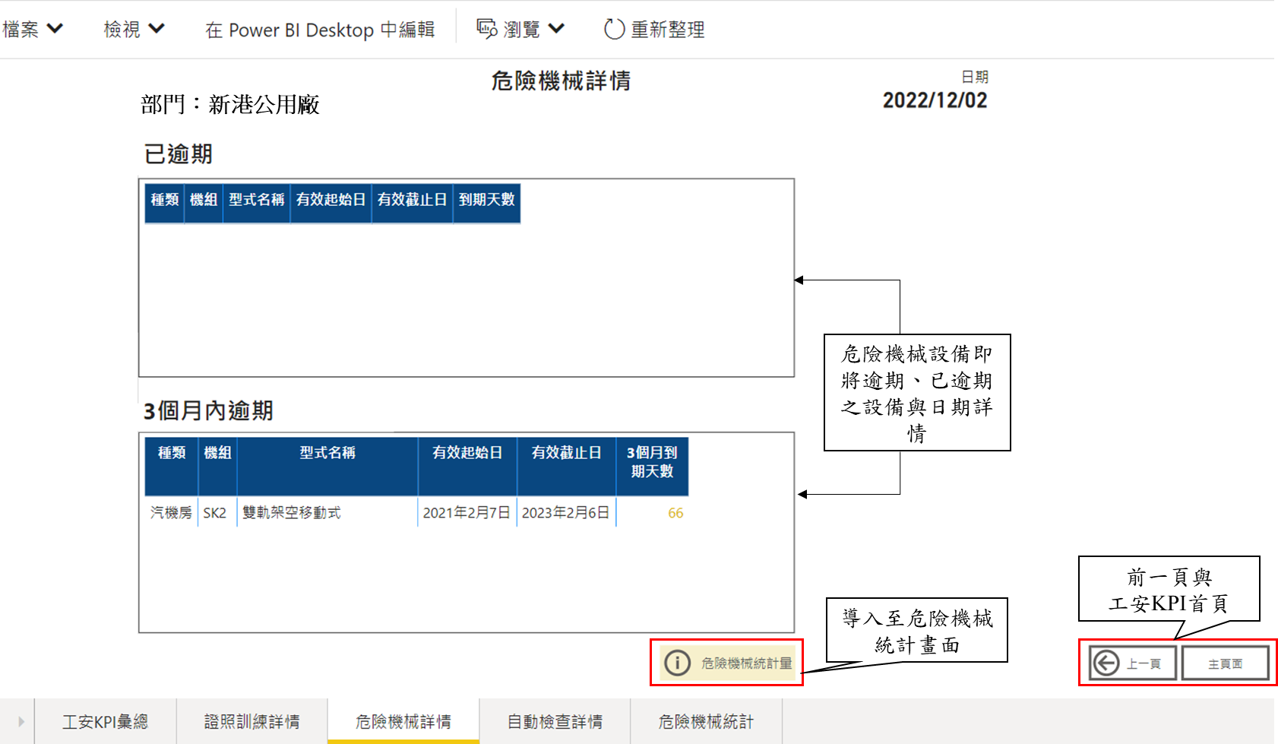

圖十：危險機械詳情畫面

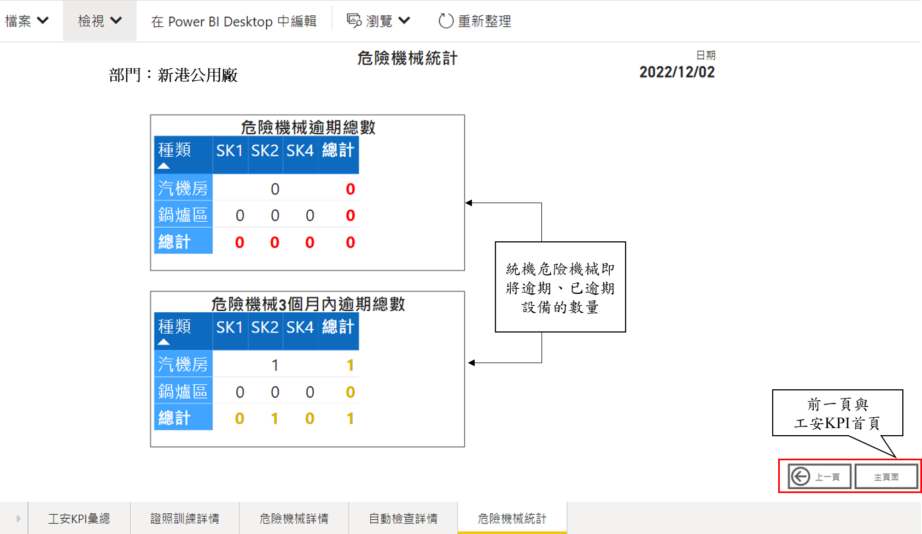

圖十一：危險機械統計畫面

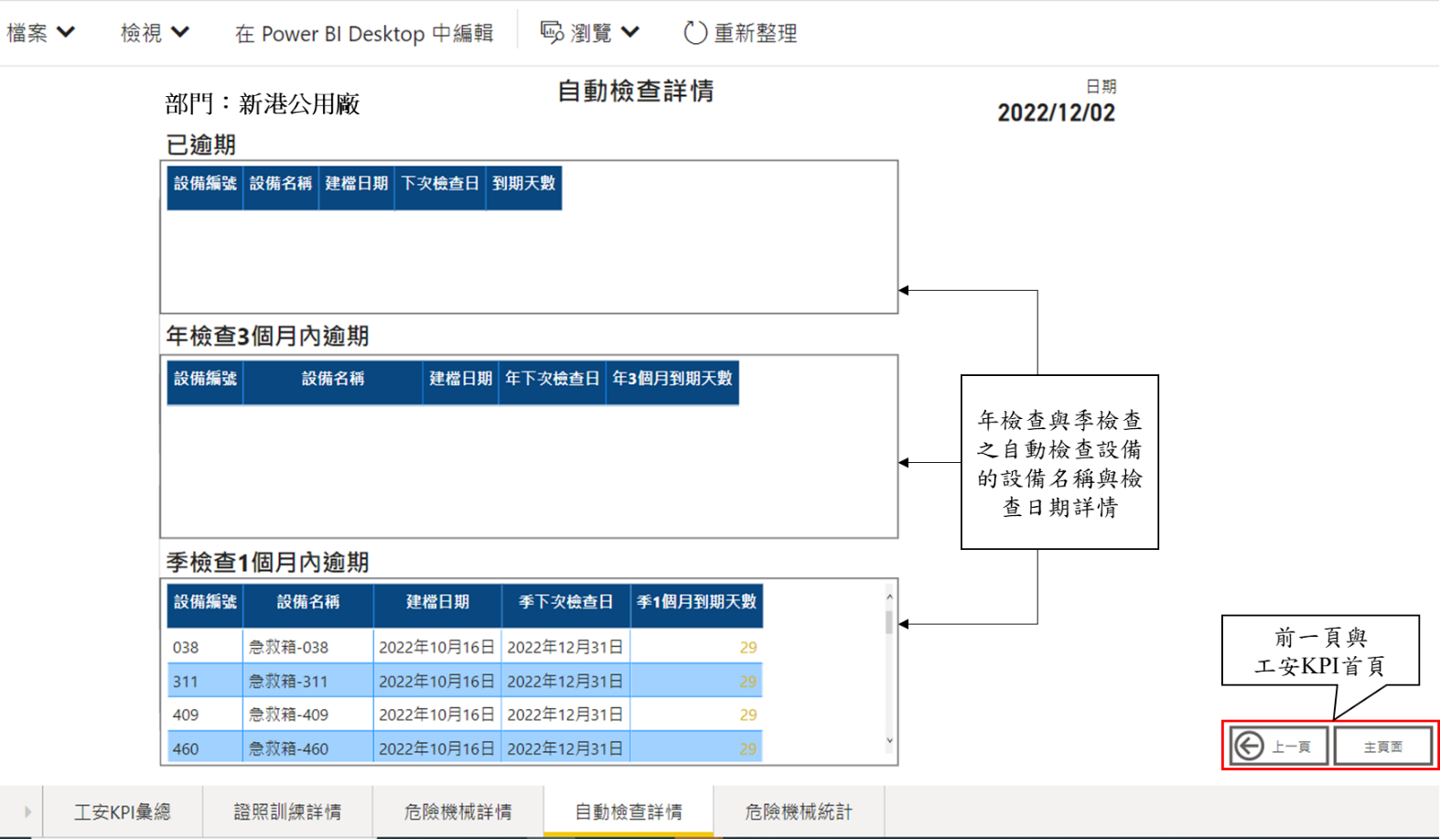圖十二：自動檢查詳情畫面

4.3 設計心得

此案設計的內容主要為建立新港公用廠工安RTPMS畫面，與化二部營運動態管理平台一樣需要申請公司ERP資料，並將資料存放於SQL資料庫中，並透過Power BI軟體拉取資料庫資料設計新港公用廠所需工安畫面。其中一開始業主提供不正確資料來源造成資料庫無資料，且公司初步引進Power BI軟體，因初次使用許多功能較不熟悉，解決方式如表四。藉由此案學到一項新的工具並更加了解公司資料的運作與須注意事項，同時因Power BI相較傳統網頁設計所需的程式相對少很多，透過簡單指令與拉取即可設計網頁，也建議可將此設計方式提供給其他同仁或是廠區人員未來新增設RTPMS畫面選用。

表四: 新港公用廠工安KPI RTPMS畫面增設困難點及解決方式

|  |  |  |
| --- | --- | --- |
| 項次 | 困難點 | 解決方式 |
| 1 | 申請ERP資料表錯誤，一開始申請為已逾期表單故無資料。 | 依照廠區提供資料路徑與來源後，經資訊人員提醒發現資料錯誤，依照資訊人員建議與業主溝通後更改申請資料表。後續若要申請ERP資料也可先與資訊人員溝通確認後，再填寫資料申請表單減少錯誤率。 |
| 2 | 使用Power BI軟體不熟悉。 | 近期公司引進微軟的視覺化報表軟體Power BI，其中功能、資料處理與使用方式皆不熟習也無操作手冊，透過微軟舉辦的教育訓練與網路資源學習，再自己摸索使用方式，漸漸可以找到方法完成畫面。 |

五、ARO2廠C750分離塔優化人機介面建置

因化一部ARO2廠C750重組油分離塔AI模型已建置完成但仍缺少Dashboard畫面，所以委託本處開發Dashboard供業主使用，業主有提供Dashboard草稿，本案設計資料介接程式及Dashboard顯示數據回寫進資料庫。

5.1 ARO2廠C750分離塔優化模組畫面

利用Python程式設計定時抓取ARO2廠C750重組油分離塔相關PI系統與AI模型數據，並將數據存入PostgreSQL資料庫中，透過程式設計人機介面並分別將C750效益優化模組之進料組成、趨勢圖與AI模組推薦值與試算值顯示於網頁畫面上，架設伺服器執行程式蒐集資料與人機介面畫面顯示如圖十三。

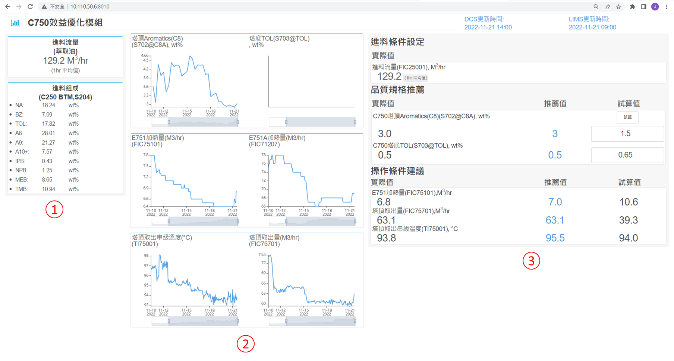

圖十三：ARO2廠C750分離塔效益優化模組畫面

5.2設計心得

這個工程主要為利用Python程式語言透過網頁框架的方式設計網頁畫面，結合了網頁設計前後端特性，與先前接觸的案件類型不同，因此在設計上不是很習慣且屢屢遇到瓶頸，解決方式如表五。透過此案接觸到網頁框架，雖然很不熟悉也沒做過，但同仁都願意協助，完成後也很有成就感，就算不是資訊背景也可以學習做網頁。

表五: ARO2廠C750分離塔優化人機介面建置困難點及解決方式

|  |  |  |
| --- | --- | --- |
| 項次 | 困難點 | 解決方式 |
| 1 | 對網頁設計框架不熟悉。 | 請教做過類似案件的同仁，多花時間研讀新的程式語言html網頁架構，且多次除錯與嘗試。 |

參、心得與建議

一、學習彙總

下表六學習架構表，彙總學習使用到的資料庫、軟體與系統，包含PI系統、ERP資料庫擷取、SQL資料庫擷取、BI軟體、AI Dashboard介接與AI建模，透過這些方式抓取並整理數據後可以設計不同工程案件。而工作案件也有分各個面向不盡相同，不管是數據抓取處裡或是設計工作，許多技術仍是我所須要精進努力的。

表六: 學習架構表

|  |  |  |
| --- | --- | --- |
| 資料庫/軟體/系統 | 內容 | 工程案件 |
| PI系統 | 1. 使用PI AF設計異常發送   與提醒。  2.抓取PI系統資料建立報表。 | 1.製程異常轉OA立案增設  2.寧波熱電廠電力數據計算程式  增設 |
| ERP資料庫擷取 | 申請公司ERP Oracle資料庫權限，透過程式抓取並整理資料。 | 1.化二部營運動態管理平台建置2.新港公用廠工安KPI RTPMS畫  面增設 |
| SQL資料庫擷取 | 撰寫Python程式將資料寫入SQL資料庫，並抓取資料庫資料應用。 | 1.化二部營運動態管理平台建置2.新港公用廠工安KPI RTPMS畫  面增設 |
| BI軟體 | Power BI Desktop匯入資料並整理過後，利用資料設計畫面，並透過Server發佈於網站上。 | 新港公用廠工安KPI RTPMS畫面增設 |
| AI Dashboard介接 | 透過Python程式設計網頁框架前後端，抓取資料並於Dashboard畫面顯示。 | ARO2廠C750分離塔優化人機介面建置 |
| AI建模 | 抓取資料整理後建立AI模型。 | 1.人工智慧學校專題  2.工務部電設處AI案件(進行中)  3.經理室煤價預測產學合作  (進行中) |

二、工作心得

1.在台灣人工智慧學校上課期間，由於需要完成AI專題才有辦法從學校結業，因此我與一起參加課程的同組同仁進行第一個AI題目為龍德廠區液氨槽車人員卸料安全的影像辨識案件，也是我初次接觸影像辨識技術。雖然台灣人工智慧學校在受訓前半段時間都在上課，最後才做專題，但會發現上課所教授的內容都是比較偏概念性質，實際要應用在工作上還是有一段距離，也是在做專題後才發現影像辨識不如我們想像中簡單，要如何跟現場配合與許多限制條件都是需要去思考。

2.目前公司極力推行AI相關的技術和運用，化工製程的AI大多是廠區製程數據，相較其他部門生產廠，工務部公用廠數據少很多，而現在投入的設計組與工事組更難取得資料，只能靠部門內歷史文件或是曾經使用過資料去思考，而大家除了手邊工作都須額外找出時間討論。資料一直都是我們的問題點，好的資料才有好的模型，而資料處理又佔了整個AI案的70%時間。而公司ERP數據都需要向總管理處資訊部申請，申請過程長久且要花時間處理，其中資料只有使用部門比較了解，若能彙總每個單位所使用的ERP資料，且討論哪些資料可做應用，有可能可以在AI推動上有所幫助。

3.智能專案組目前的重點發展為AI專案的部分，但同步負責自動化、數位轉型等工作，大家都身兼多職處理多項業務。完成AI的案件無法一蹴可幾，除了專業領域的知識外也需要程式人員的配合與建議，因此我們除了手上事情也需要多投入研讀相關資料、測試各種演算法、學習新知識，才有辦法提升模型的品質。雖然自己目前的能力與經驗仍有許多不足的地方，但從做中學習，多溝通傾聽專業人員的意見與整合自己的專業，期許自己能在智能專案組與同仁一起努力，成為幫助公司推動AI的助力。